TEKNIK DIREKSI DALAM MEMIMPIN PADUAN SUARA
DI MAN TELUK KUANTAN
PROVINSI RIAU

CENDRA PUTRA YANIS S.SN M.SN
BERO S.Sn,.M.Sn
JULITA RAHMIS

cendra@edu.uir.ac.id

ABSTRACT

Penelitian ini bertujuan untuk mengetahui sebanyak apa prestasi siswa dalam Tenik Direksi dalam memimpin paduan suara di MAN Teluk Kuantan Kabupaten Kuantan Provinsi Riau serta untuk memberi masukan kepada masyarakat Teluk Kuantan tentang seni dan musik khususnya direksi dan paduan suara. Setelah diteliti sebagaimana dijelaskan diatas, maka penulis meyarankan paduan suara di MAN Teluk Kuantan dapat mempertahankan keberhasilan dan lebih meningkatkan terhadap paduan suara baik secara nasional maupun internasional sesuai dengan visi dan misi lembaga tersebut. Untuk itu penulis menyarankan agar lembaga pendidikan dan siswa khususnya dalam paduan suara mampu bekerja sama untuk mendukung keberhasilan atau prestasi direksi dalam memimpin paduan suara yang baik dan berkualitas.

Kata Kunci: Teknik, Direksi

- PENDAHULUAN

Menurut Weny Pantouw direksi adalah orang yang memimpin paduan suara, peranan direksi dalam paduan suara sangat berpengaruh terhadap keberhasilan penampilan paduan suara (1913: 34).
Menurut Kard dkk direksi bertugas untuk mewujudkan suatu keindahan musik melalui kelompok paduan suara yang dipimpinnya. Karena itu, tidak dapat dipungkiri keberhasilan suatu kelompok paduan suara tidak lepas dari kemampuan mendasar yang dimiliki oleh seorang direksi diantaranya adalah i) Memiliki pendengaran yang baik yang lebih penting mendengar silsilah dua nada atau lebih ii) Memiliki wibawa, mampu mempengaruhi orang lain, mampu berbicara yang lues, mempunyai perasaan yang peka iii) Memiliki kesabaran dan sikap tenang.
Interen, dimana pimpinan Direksi mempunyai kemampuan baik dari segi pendidikan, skill, kesabaran, dan kemampuan menguasai teknik-tekni paduan suara dalam menguasai seni khususnya menjadi seorang direksi, sedangkan secara ekteren, dimana para anggota paduan suara mempunyai kemampuan yang didapatkan dari latihan-latihan yang diberikan oleh Direksi, belajar teori musik, harus tahu terhadap perkembangan musik atau nyayian dan lain sebagainya, selain adanya kerja sama antara direksi dengan anggota paduan suara sehingga terciptalah kemampuan yang mampu meraih prestasi yang baik. Seorang calon Direksi atau diregen harus memiliki pendengaran yang baik. Tidak perlu pendengaran absolut atau bakat untuk menentukan tinggi nada dari suatu bunyi tanpa menggunakan bantuan dengan instrument. Seorang direksi dalam melaksanakan tugasnya sebagai seorang pemimpin dalam paduan suara harus menguasi teknik-teknik mendireksi sehingga dalam pelaksanaan dapat bernyanyi dengan baik dan benar.
Adapun teknik-teknik mendireksi yang harus dikuasai diantaranya adalah membentuk suara (menguasai teknik bernyayi dengan bermacam-macam wilayah nada/jenis-jenisnya, agar ia bisa memberikan contoh yang sempurna cara bernyanyi dengan baik . Dengan demikian ia dapat menuntut hal yang sama dari para penyanyi. Setiap paduan suara bernyanyi dan berbicara sebagaimana mendireksi. Seorang dirigen adalah seorang yang sudah lama mengikuti bernyanyi dalam suatu paduan suara. Seorang dirigen harus menguasai teori musik, ilmu harmoni, ilmu bentuk musik. Ia harus tahu teks dan buku nyanyian yang beredar serta mengikuti perkembangannya. Seorang dirigen harus mempelajari secara mendalam terhadap teknik aba-aba mendireksi.Teknik aba-aba dapat dijelaskan diantaranya adalah 1) sikap siap, saat lagu mulai dinyanyikan adalah saat penuh konsentrasi, konsentrasi diantaranya adalah dirigen harus memusatkan perhatian terhadap anggota paduan suara. Dirigen harus menguasai sikap badan. Dirigen harus memaksa para penyanyi dan para pemain untuk memperhatikan dirinya sehingga tanda aba-aba dapat diperhatikan. 2) perhatian terhadap insetting, setelah dirigen dan paduan suara/pemain sudah siap untuk bernyanyi/bermusik, maka sebenarnya tinggal mulai saja (Kard dkk, 1979: 6).
Dengan memiliki teori-teori tentang mendireksi, maka direksi akan mampu memimpin paduan suara dengan baik dan benar, sebab tugas dan peranan seorang pengabah/direksi bukan hanya berdasarkan pada pengajaran notasi musik dan terminologi musik yang digunakan pada sebuah lagu saja, sebaliknya tugas terpenting yang diemban seorang pengabah dan seringkali dilupakan adalah mengajak paduan suara yang dipimpinnya "bernyanyi".
Pada umumnya paduan suara terdiri dari empat suara misalnya sopran, alto (wanita) tenor dan bas (pria), walapun demikian tidak ada batasan jumlah suara yang terdapat dalam paduan suara. Bila paduan suara dapat bernyayi dengan atau tanpa diringi alat musik (bernyayi a acapella), sedangkan bernyanyi dengan diringin dengan alat musik disebut orkestra penuh.
Paduan suara adalah bentuk penyajian musik vokal yang dihadirkan oleh suatu grup baik secara unisono ( satu ) maupun dalam beberapa suara. Menurut bahasa Inggris disebut part, bahasa Jerman disebut dengan Stimme, bahasa Belanda disebut Koor. Koor merupakan istilah yang merujuk pada Ansambel musik yang terdiri atas penyanyi maupun musik yang dibawakan oleh Ansambel. Pada paduan suara dapat tampil dengan jumlah anggota cukup banyak, miskipun demikian selalu dipimpin oleh seorang dirigen. Pada paduan suara ini terdiri 2 bentuk diantaranya adalah (i) paduan suara kecil, pada paduan suara kecil biasanya adanya bernyanyi bersama yang dilakukan oleh sejumlah kecil penyanyi, misalnya dua (duet) atau tiga (trio) orang saja dan biasanya mereka tampil dengan pasangan atau kelompok yang tetap. (ii) paduan suara besar, pada paduan suara ini biasanya dengan jumlah anggota yang sangat besar bisa ratusan, ribuan penyanyi biasanya dari kalangan pelajar dan paduan suara ini disebut dengan paduan suara besar atau ringkasnya paduan besar.
Dalam pelaksanaan paduan suara yang dipimpin oleh seorang direksi dilakukan dengan serius dan benar dan harus mampu bekerja sama dengan anggotanya sehingga dapat menghasilkan yang baik dan berkualitas, sebagaimana diungkapkan oleh para ahli Menurut Wenny Pantouw(1913:34), mengatakan direksi dan paduan suara sama - sama harus diperhatikan dalam suatu acara,karena sama – sama berkaitan

- METODE PENELITIAN
Menurut Suharsimi Arikunto Metode penelitian deskriptif adalah metode yang digunakan untuk mendapatkan gambaran keseluruhan objek penelitian secara akurat. Pada umumnya Penelitian deskriptif merupakan penelitian yang non hipotesis sehingga dalam rangka penelitiannya bahwa tidak perlu merumuskan hipotesisnya (1996).Metodelogi penelitian merupakan bagaimana kita mengadakan penelitian (1995:45).

- PEMBAHASAN
- Syarat-syarat menjadi seorang dirigen/direksi
- Memiliki Ketahanan Jasmani yang Baik dan Tangguh
Demikian juga dengan ketahanan seorang direksi haruslah mempunyai kesehatan yang prima (sehat fisik, dan tangguh, sehat rohani dan jasmani), sebab dengan ketangguhan yang prima baik secara jasmani dan rohani memudahkan seorang direksi untuk memberikan latihan, memimpin paduan suara, sebab dalam paduan suara membutuhkan tenaga yang fit dan sehat jasmani dan rohani.
Ketangguhan ketahanan fisik kesehatan jasmani dan rohani memang sangat dibutuhkan, sebab seorang direksi memerlukan tenaga yang benar-benar fit, sehat rohani dan jasmani, seperti ketahanan badan yg saya miliki saat ini, kalau pada saat ini badan saya kurang fit saya memilih untuk tidak menjadi seorang dirigen/direksi karena fisik dan mental sangat diperlukan.
Dengan menguasai sikap badan, kesehatan metal dan jasmani dan rohani merupakan salah satu faktor yang penting dalam memberikan pembinaan pada paduan suara dan kesehatan tersebut sangat berpengaruh terhadap kemajuan dan perkembangan terhadap paduan suara.

Gambar 1
Mendireksi Dalam Memimpin Paduan Suara ketika HUT RI di Lapangan Kantor Bupati Kuansing
- Memiliki Sifat Simpatik
Sifat simpatik merupakan suatu hal yang penting yang harus dipunyai oleh setiap manusia pada umumnya dan khususnya pada guru pendidi, dengan sifat simpati akan dapat menimbul hubungan yang harmonis.
Sifat simpantik merupakan faktor yang penting dalam memberikan pembinaan, pelatihan sehingga siswa yang diberikan latihan tidak merasa jenuh dan terpaksa. Direksi selalu memberikan metode-metode yang berbeda agar anggota paduan tidak merasa jenuh maka saya selalu bersikap simpantik biar dapat mendukung proses belajar-mengajar ketika memberikan latihan.

- Memilik Sikap Kepemimpinan
Sikap kepemimpinan dalam suatu organisasi, lembaga atapun kumpulan lainnya merupakan suatu yang pentuing dan harus ada, dengan adanya pimpin memudahkan dalam penyelenggaraan lembaga, organisasi sehingga mampu mencapai tujuan yang diharapkan. Dalam proses penyelenggaraan tesebut, dibutuhkan seorang pimpinan yang mempunyai sikap arif dan bijaksana sehingga mampu untuk menjalankan, mencapai cita-cita ataupun tujuan.
Dalam proses pemberian pelatihan dan pembinaan, dimana guru seni menguasai terhadap seni (musik, lagu dan syarat menjadi seorang dirigen, selain itu guru seni mempunyai sikap yang tenang dan mampu menguasai kondisi siswa.Menjadi dirigen/direksi paduan suara mempunyai sikap yang baik, berwibawa dan menguasai terhadap persyaratan menjadi seorang dirigen

- Memiliki Pengetahuan, Keterampilan, dan kemampuan bermain musik
Seorang dirigen harus memiliki nyanyian yang menyenangkan, mempunyai pengetahuan, keterampilan, dan kemampuan bermain musik sehingga mendukung terhadap pembinaan, pelatihan terhadap paduan suara. Adanya memiliki (pengetahuan, keterampilan, dan kemampuan bermain musik) dengan alasan bahwa memudahkan untuk menguasai apabila ditampilkan, oleh karena itu diperlukan seorang dirigen yang memiliki pengetahuan, keterampilan, dan kemampuan bermain musik.
Memiliki Pengetahuan, Keterampilan, dan kemampuan bermain musik dengan sebaik-baiknya, sebab dengan kemampuan tersebut bisa mereka menjadi seorang dirigen yang berkualitas sehingga mampu membina kelompok paduan suara berkualitas, jika tidak mempunyai kemampuan yang baik mereka belum bisa mengikuti paduan suara untuk hari-hari besar Nasional dan mereka perlu dilatih lagi.
Dirigen menguasai pengetahuan terhadap nyanyian atau nada-nada yang mampu memilih musik yang beres sehingga dalam latihan mudah untuk menguasai terhadap latihan paduan suara tersebut, dengan nyanyian yang menyenangkan dapat menghibur bagi para pendengarnya.

- Memiliki Daya Imaginasi yang Baik
Dirigen harus memiliki imajinasi yang baik, dan memiliki pengetahuan, keterampilan dan kemampuan musik.Dirigen mempunyai imajinasi dalam memberikan pembinaan, pelatihan selalu diawali dengan seperti penguasaan terhadap lagu, melodi, harus mengetahui warna bunyi, tempo dan lainnya yang ada kaitan dengan dirigen) dan praktek (latihan) belajar dan terus belajar yang berkaitan dengan dirigen,

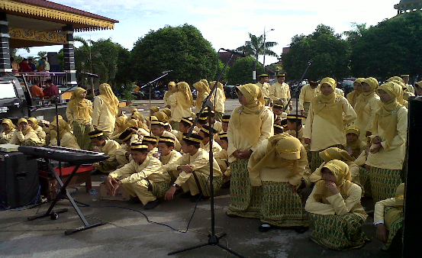
Gambar 2
Paduan Suara MAN Teluk Kuantan Ketika Tampil di HUT Pemerintah Kabupaten Kuantan Singingi

- Menguasai Cara-Cara Latihan yang Efektif
guru seni dan sekaligus menjadi diregen paduan suara di MAN Teluk Kuantan, dimana pada waktu itu (waktu observasi) sedang mengadakan latihan kepada siswa-siswi, dalam proses latihan tersebut, dimana dirigen menguasai terhadap hampir seluruh lagu yang dinyanyikan, menguasai teknik-teknik paduan suara dan yang tidak kalah pentingnnya kesabaran dalam membina siswa-siswi sehingga siswa yang mengikuti latihan tidak merasa jenuh untuk berlatih menjadi dirigen tersebut dan dirigen mempunyai ucapan, sikap dan perbuatan (mampu secara praktek dan teori) sehingga guru tersebut memang-memang mencintai menjadi seorang dirigen. Selain itu guru seni memang benar-benar menguasainya dalam memberikan pelatihan-pelatihan kepada siswa.

- Peranan Direksi Dalam Memimpin Paduan Suara
Seorang direksi dalam suatu paduan suara mempunyai peran penting dan harus ada, sebab sebuah paduan suara tanpa dirigen/direksi tidak akan pernah terjadinya paduan suara yang berkualitas. Oleh karena itu, dalam sebuah paduan suara, seorang direksi sangat menentukan terhadap keberhasilan paduan suara, maka seorang direksi harus menguasai syarat-syarat yang telah ditentukan, seperti sikap kepemimpinan, memiliki ketahanan, memiliki kesehatan jasmani dan rohani, memiliki sifat simpatik, menguasai latihan yang efektif, memiliki imajinasi yang baik, memiliki pengetahuan, keterampilan, dan kemampuan bermain musik.
Menjadidirigen/direksi mempunyai peran yang penting, oleh karena itu maju dan mundurnya paduan suara tergantung kepada dirigen/direksi itu sendiri dalam memberikan pembinaan oleh karena itu seorang direksi harus memiliki sikap yang baik, berwibawa dan mengusai terhadap persyaratan menjadi seorang dirigen.
Seorang dirigen mempunyai peran yang penting, oleh karena itu harus menguasai sikap baik ketenangan, wibawa, ketahanan dan tangguh, dengan menguasai sikap maka seorang dirikan akan memudah menguasai teori, mampu memberikan latihan kepada siswa. oleh karena itu sikap sangat penting bagi seorang dirigen.
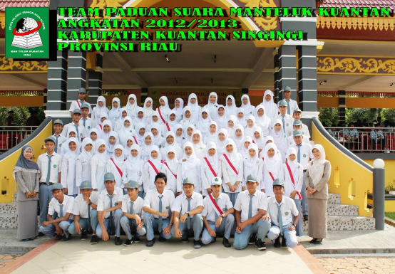 Gambar 3
Tim Paduan Suara Setelah Selesai Mengikuti Hari Sumpah Pemuda yang mempunyai Kesehatan Baik Rohani dan Jasmani

- Teknik-Teknik Yang Harus ikuasai Oleh dirigen/direksi MAN 1Teluk Kuantan rovinsi Riau
- Teknik Memberi Aba – Aba
Teknik aba-aba sangat penting bagi seorang dirigen dan aba-aba dengan tongkat bagaimanakah yang harus dilakukan oleh seorang dirigen dalam memimpin paduan suara. Pada observasi dirigen di MAN Teluk Kuantan di jumpai guru dan sekaligus dirigen sedang di ruang kantor yang sedang beristirahat dan saya sebagai peneliti minta waktu sekitar 45 menit untuk melakukan wawancara dan selanjutnya peneliti melihat siswa/anggota paduan suara yang sendang berlatih.

- Sikap Badan
Sikap badan artinya dimana seorang dirigen harus siap tanpa adanya ganggunan apapun, dengan sikap siap badan maka sangat mendukung terhadap paduan suara yang akan dilakukan. Oleh karena itu bagi seorang dirigen sikap badan siap sangat penting dan akan mempengaruhi terhadap anggotanya dalam proses bernyanyi. Maka untuk menciptakan paduan suara yang baik, maka sikap badan ini harus benar-benar diperhatikan dengan sikap relaks, didukung hasil wawancara kepada ibu Lidia Mubarok, mengatakan bahwa: “Bagi saya sikap badanlah yang terutama diperhatikan dalam sebuah paduan suara, sikap badan siap merupakan hal yang sangat penting terhadap keberhasilan terhadap paduan suara ketika ditampilkan ataupun sedang latihan.
Selain menguasai teknik-teknik menjadi seorang dirigen, maka diperlukan juga seorang dirigen yang pandai bernyanyi dan bicara karena menjadi seorang dirigen/direksi harus mengikuti anggota paduan suara bernyanyi, hal ini di lakukan agar seorang dirigen mampu memberikan pelatihan, pembinaan yang baik dan apabila seorang dirigen tidak mampu atau tidak pandai bernyanyi dan bicara maka ia sulit untuk memberikan pembinaan, pelatihan dan sulit untuk memimpin paduan suara tersebut. Untuk meningkatkan kualitas (dirigen/direksi) maka sangat dianjurkan untuk mengikuti paduan suara, sebab dengan mengikuti paduan suara ini akan melatih diri sendiri untuk meningkatkan kemampuannya.
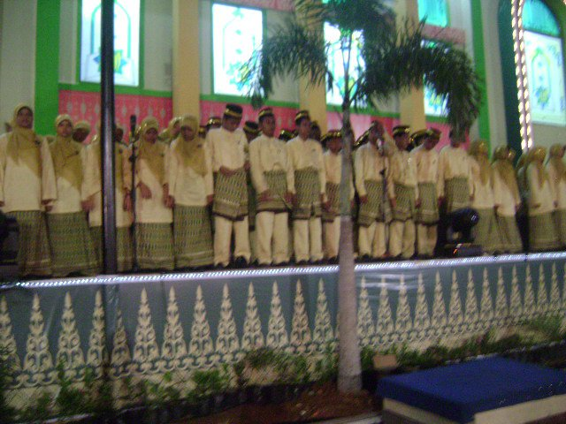
Gambar 4
Paduan Suara di MAN Teluk Kuantan Sedang mendengarkan musik dengan Relaks sebelum dimulai

- Teknik Aba-Aba dengan Tongkat
Teknik aba-aba dengan tongkat merupakan bagian dari teknik yang harus dikuasai oleh seorang dirigen/dirigen sebab dengan menggunakan tongkat ini tidaklah mudah, bisa-bisa dalam mengunakan tongkat dalam memimpin paduan suara ketika dalam acara bisa jatuh dan mengakibatkan gagalnya paduan suara. Oleh karena itu, teknik ini (Aba-Aba dengan Tongkat) harus benar-benar dikuasai oleh dirigen/direksi yang benar-benar dilatih sebisa mungkin sehingga mamudahakan dalam memimpin paduan suara, penggunaan teknik ini (Aba-Aba dengan Tongkat) harus mampu diikuti dengan ekspresi dan petunjuk mengenai teks.

- Teknik Meresapi Musik
Musik merupakan salah satu yang penting dalam paduan suara, maka seorang dirigen/direksi harus mampu untuk menguasai musik, demikian juga dengan anggota paduan suara dimana mereka (anggota paduan suara) harus mampu dan menguasai music yang bernada tinggi dengan kemampuan tesebut maka akan tercipta paduan suara yang berkualitas.
Seorang dirigen/direksi dituntut menguasai musik-musik yang sulit, sebab paduan suara tidak lepas dari musik dan lagu-lagu, demikian juga dengan anggotanya harus mampu menguasai musik dan lagu sebab antara musik dan lagu dalam paduan suara merupakan setali seuang. Oleh karena itu musik dan lagu harus benar-benar dipahami, dan dimengerti baik itu oleh dirigen/direksi maupun anggota paduan suara.
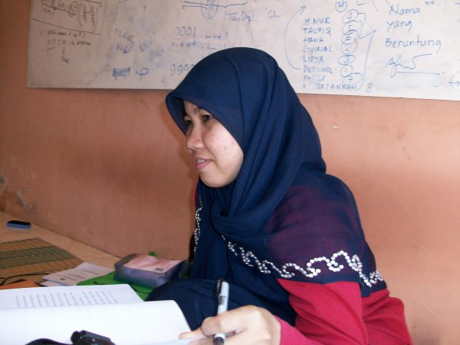
Gambar 5
Dirigen Meresapi Mendengarkan Musik di Ruang Latihan Paduan Suara

- Paduan Suara
Paduan suara adalah kumpulan atau kelompok yang terlatih, terbina teratur dan terencana bernyanyi bersama yang telah ditentukan baik dari segi waktu, jam tempat. Oleh karena itu dalam paduan suara, dimana seorang dirigen/direksi harus benar-benar memperhatikan terhadap bakat dan keperibadan. Dengan adanya bakat dan keperibadian yang baik, maka seorang dirigen mudah untuk melatih dan membina, sebab dalam paduan suara seseorang dituntut memang harus benar-benar menjiwai dan menguasai terhadap musik, lagu atapun nada yang lainnya berkiatan dengan paduan suara.
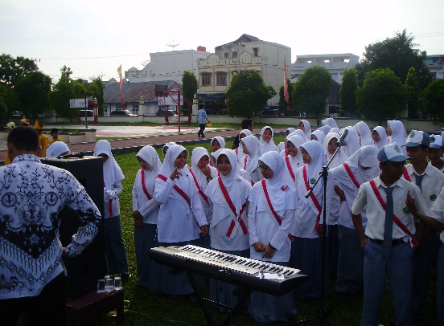
Paduan Suara MAN Teluk Kuantan HUT Ulang tahun Pemerintah Daerah Kabupaten Kuantan Singingi

- Bakat Musik
Dalam mencari anggota paduan suara yang perlu dipertimbangkan bakat yang alami, dengan memiliki bakat yang alami, seperti jenis suara maka memudahkan terhadap pembinaan dan pelatihan sehingga dalam pembentukan tersebut cepat dibandingkan dengan orang yang belum punya bakat. Orang yang tidak punya bakat bisa dijadikan sebagai anggota paduan suara asalkan orang tersebut ulet dan rajin dalam berlatih.
Dalam paduan suara yang paling dituntut bakat terhadap seni musik, suara sehingga dalam proses pelatihan cepat bisanya dibandingkan dengan siswa yang tidak punya bakat. Dalam pemilihan anggota paduan suara yang dilakukan oleh dirigen yang paling utama orang yang mempunyai bakat, sebab dengan memiliki bakat memudahkan dalam proses pembinaan dan pelatihan sehingga siswa yang dibina dan dilatih cepat menguasai terhadap paduan suara tersebut.

- Kepribadian
Dalam memilih anggota paduan suara selain adanya bakat tentu tidak lepas dari keperibadian, artinya keperibadian yang berperilaku yang baik (sopan santun, tidak sombong ataupun angkuh, tidak sabar dan lain sebagainya). Dengan adanya keperibadian yang baik maka dalam proses pembinaan dan pelatihan akan dapat melahirkan paduan suara yang berkualitas.

- Kreteria Memilih Lagu
Kreteria memilih lagu dalam paduan suara merupakan yang penting dan harus benar-benar diperhatikan, sebab salah memilih lagu dapat mengakibatkan kepatalan terhadap pembinaan, pelatihan sehingga paduan suara tidak berkualitas, ini didukung hasil wawancara kepada Lidia Mubarok, ia mengatakan bahwa: ”Dalam paduan suara khususnya dalam memilih lagu baik dalam latihan, ketika tampil (diundang) dimana lagu-lagu tersebut harus benar-benar tepat dalam memilihnya sehingga anggota paduan suara yang dilatih, dibina ataupun ketika tampil dapat berkualitas dan sempurna.

- KESIMPULAN
Syarat-syarat bagi seorang dirigen/direksi dalam memimpin Paduan Suara di MAN Teluk Kuantan Provinsi Riau dapat dikatakan telah mempunyai kemampuan, ini bisa dilihat dari penguasaan syarat-syarat menjadi seorang dirigen/direksi diantaranya adalah memiliki ketahanan jasmani yang tangguh, memiliki sikap simpatik, memiliki sikap kepemimpinan, memiliki pengetahuan, keterampilan, kemampuan bermain musik, memiliki daya imaginasi yang baik dan memiliki cara-cara latihan yang efektif.
Selain menguasai terhadap syarat-syarat, dimana dirigen mempunyai peran yang penting dalam pembinaan dan pelatihan kepada paduan suara di MAN Teluk Kuantan.
Teknik-teknik yang harus dikuasai oleh dirigen/direksi di MAN Teluk Kuantan Provinsi Riau, dapat dikatakan menguasai teknik-teknik dirigen diantaranya adalah menguasai teknik memberi aba-aba, sikap badan, teknik aba-aba dengan tongkat, dan teknik meresapi musik dan dirigen menguasai paduan suara yang terdiri dari bakat musik, keperibadian dan dirigen mampu memilih kreteria lagu.

- DAFTAR PUSTAKA
AK. Muda, Ahmad, 2008, Kamus Lengkap Bahasa Indonesia, Gitamedia Pres
Adimihardja, Kusanaka 2002, Metode Penelitian Sosial, Bandung, Remaja Rosdakarya
Bugin, Burhan, 2001, Metodologi Penelitian Kualitatif, Jakarta Rajawali Pres
Boyle, J. David dan Radocy, Rudolf E, Measurement and Evaluation Of Musical Experiences, London, Scimer
Djohn, 2003, Pskilogi Musik Bes, Pekanbaru Riau
http/www-Seni dan Budaya-htlm, diakses pada tanggal 13 Juni 2012
http/www- Seni dan Budaya-htlm, diakses pada tanggal 13 Juni 2012
Hening, Aris Prabowo, 1996, Seni Musik 2, Surakarta. Paben
Iskandar, 2008, Metodologi Penelitian Dan Sosial, Jakarta, Gaumg Persada
Jhonson, M.D, Music Educator Journal, diakses 14 April 2007
Jhonson, M.D, Music Educator Journal, diakses 14 April 2007
Jamalus, 2008, Musik dan Perkembangan, Jakarta, Titik Terang
Koentjaraningrat, 1996, Pengantar Ilmu Antropologi, Jakarta, Rineka Cipta
Kard dkk, 1997, Teknik-Teknik Menjadi Direksi/Dirigen, Jakarta, Grafindo Persada
Muchlis dan Azmy, 1995, Lagu Rakyat, Jakarta, Msutika
Pasaribu, Amir, 1970, Musisi dan Riwayat, Jakarta, Balai Pustaka
Raharja, Slamet, 1990, Teori Seni Vokal, Semarang, Widya Duta
Setianingsih Purwani Dyah, 2007, Seni Budaya, Bandung, Glora Aksara
Solastianto Herry, 2008, Seni Budaya Menengah Atas, Grafindo, Media Pratama, Jakarta
Sumanto, 2001, Teknik-Teknik Menguasai Seni dan Musik, Renika Cipta, Jakarta.
Sendratasik FBS. Universitas Semarang
Suparman, A, Desain Intruksional Vokal. Jakarta: Direktorat Jendral Pendidikan
Sugiyono.(2008). Metode Penelitian Pendidikan, Bandung, Alfabeta
Tinggi , Departemen Pendidikan dan Kebudayaan, 1996.
Usman Husaini, 2001, Metodologi Penelitian Sosial, Sinar Grafik Bandung
Widya, 1997, Pembelajaran Seni Musik, Yogyakarta: Trisno
Yasin Sulchan, 1995, Kamus Pintar Bahasa Indonesia, Amanah, Surabaya

